Pressemitteilung

congatec stellt 3,5 Zoll Application-Carrierboard für COM-HPC Mini Module vor

Schneller und nachhaltiger zum dedizierten High-End 3,5 Zoll System

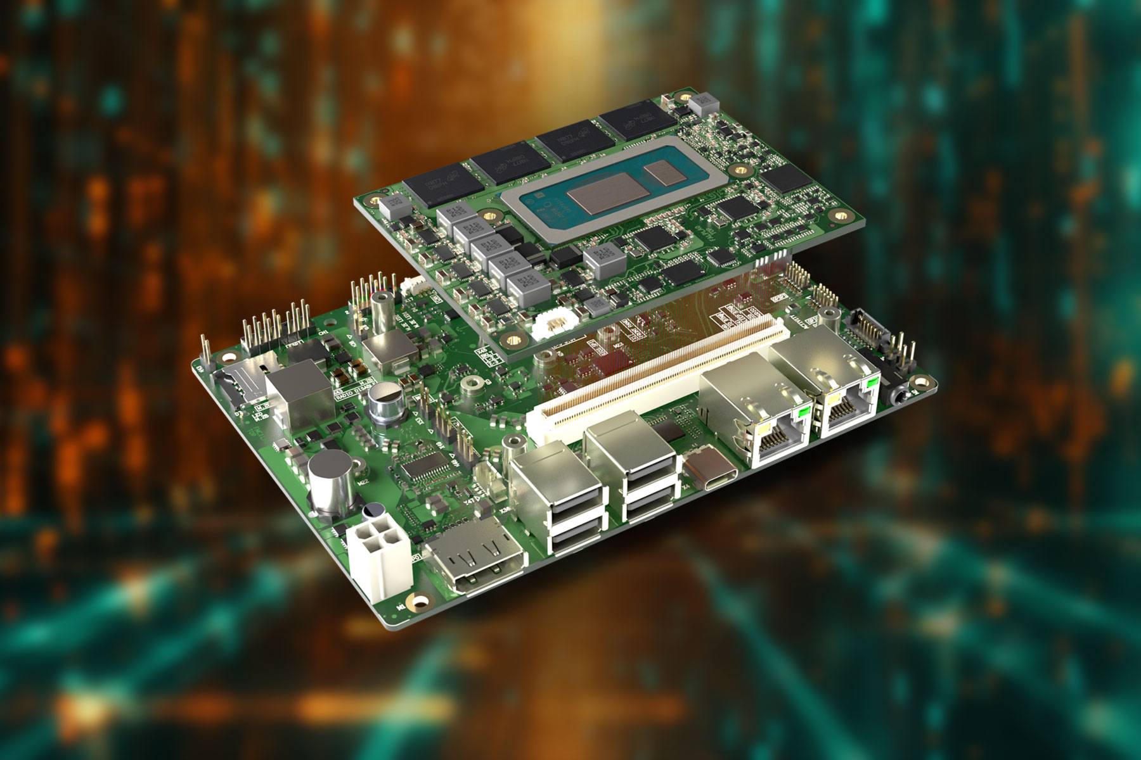

Deggendorf/Nürnberg, 09. April 2024 * * * congatec – ein führender Anbieter von Embedded- und Edge-Computer-Technologie – präsentiert im Rahmen seiner jüngst vorgestellten aReady.-Strategie ein erstes Boardlevel-Produkt, das volle Application-Readiness für den sofortigen industriellen Feldeinsatz bietet: Das neue 3,5 Zoll Carrierboard conga-HPC/3.5-Mini. Es ist für platzbeschränke und robuste High-Performance IIoT-Applikationen auf Basis von COM-HPC Mini konzipiert und für einen Einsatz im erweiterten Temperaturbereich von -40 °C bis + 85 °C ausgelegt. In Kombination mit dem COM-HPC Mini Modul conga-aCOM/mRLP in aReady.COM-Ausführung sind Hypervisor- und Betriebssystemkonfiguration sind bereits bedarfsgerecht vorinstalliert. Als nächste Erweiterung ist ein Softwarepaket für die sichere IIoT-Anbindung vorgesehen. Entwickler können Produkt-Bundles sofort booten und ihre Applikationen installieren. Die Komplexität des Integrationsaufwands unterhalb des Application-Layers und für die vielfältigen IIoT-Funktionalitäten eines Embedded- und Edge-Computing-Systems wird so auf ein Minimum reduziert, wodurch es sich auch für Systemintegratoren ideal eignet.

Es gibt zwei Optionen, dieses neue Commercial-off-the-Shelf (COTS) verfügbare Carrierboard zu beziehen. Als reines Application-Carrierboard mit dem COM-HPC Mini Modul conga-HPC/mRLP ist es eine ideale Plattform für Serienprodukte bereits ab kleineren Stückzahlen. Für applikationsspezifische Auslegungen ist das komplette Bundle in aReady.-Ausführung besonders komfortabel und designsicher. Es lässt sich beispielsweise mit vorinstalliertem ctrlX OS von Bosch Rexroth und Virtuellen Maschinen für Aufgaben wie Echtzeitsteuerung, HMI, KI, IIoT-Datenaustausch, Firewall sowie Maintenance/Management-Funktionen konfigurieren. Beide Optionen eignen sich für OEM, die nachhaltige Systemdesigns auf Basis von Off-the-Shelf-Komponenten einwickeln wollen. Modulare COTS-Konfigurationen adressieren vor allem kleinere industrielle Produktserien und -familien für OEMs, Systemintegratoren und VARs. Nachhaltig ist hier die Option, nur das Modul bei sich verändernden Performance- und Funktionalitätsansprüchen tauschen zu können und nicht die gesamte Embedded-Hardware.

Als erste Zündstufe einer applikationsspezifisch zugeschnittenen modularen Embedded-Computing Plattform im 3,5 Zoll Format sind beide Optionen zudem eine hervorragende technologische Basis für das schnelle Prototyping sowie das Preis- und Performance-Balancing im Rahmen der Prozessorauswahl. Durch kundenspezifische Varianten des Carrierboards können OEMs dedizierte Designs mit geringstem Entwicklungsaufwand realisieren: Die Kosten sinken, die Time-to-Market wird verkürzt und Investitionen in spezifische Carrierboard-Designs werden nachhaltig gesichert, da Upgrades durch einen Modultausch über Prozessorgenerationen und -hersteller hinweg möglich sind. Größere Serien können zudem kosteneffizient durch die Fusion von COM und Carrierboard realisiert werden.

„Ein möglichst geringer Integrationsaufwand ist ein immenser Mehrwert für unsere Kunden. Von unserem Kerngeschäft der Computer-on-Modules aus betrachtet, sind deshalb sowohl die COTS verfügbaren Carrierboards als auch die aReady.-Strategie mit bedarfsgerecht vorinstallierten Hypervisor-, Betriebssystem- und IIoT-Softwarekonfigurationen wichtige Mehrwerte, die wir Kunden ab sofort für unsere Module bieten können. Im nächsten Schritt sind dann kundenspezifische Auslegungen, maßgeschneidert über unsere Design-In-Services die Lösung, die den Aufwand beim OEM noch weiter reduziert,“ erklärt Jürgen Jungbauer, Senior Product Line Manager bei congatec.

Das Featureset im Detail
Das Carrieboard conga-HPC/3.5-Mini im 3,5 Zoll Format ist für den Einsatz mit COM-HPC Mini Modulen ausgelegt, die mit sieben unterschiedlichen Intel Core Prozessoren der 13. Generation verfügbar sind:

Prozessor |  | Cores/ (P + E) |  | Max. Turbo Freq. GHz] P-Cores/ E-Cores |  | Base Freq.  [GHz] P-Cores/ E-Cores |  | Cache [MB] |  | CPU Base Power [W]
Intel Core i7-1370PRE |  | 6/8 |  | 4,8/3,7 |  | 1,9/1,2 |  | 24 |  | 28
Intel Core i7-1365URE |  | 2/8 |  | 4,9/3,7 |  | 1,7/1,2 | , | 12 |  | 15
Intel Core i5-1350PRE |  | 4/8 |  | 4,6/3,4 |  | 1,8/1,3 |  | 12 |  | 28
Intel Core i5-1345URE |  | 2/8 |  | 4,6/3,4 |  | 1,4/1,1 |  | 12 |  | 15
Intel Core i3-1320PRE |  | 4/4 |  | 4,5/3,3 |  | 1,7/1,2 |  | 12 |  | 28
Intel Core i3-1315URE |  | 2/4 |  | 4,5/3,3 |  | 1,2/0,9 |  | 10 |  | 15
Intel® U300E |  | 1/4 |  | 4,3/3,2 |  | 1,1/0,9 |  | 8 |  | 15

Als universell einsetzbares High-Performance Carrierboard für raues Umfeld bietet das conga-HPC/3.5-Mini eine breite Palette von Anschlussmöglichkeiten: An externen Interfaces stehen 2x RJ45 Ethernet, 4x USB Typ A, 1x USB Typ C, DP++ und ein 4-Pin-Audio-Anschluss zur Verfügung. Über drei M.2 Steckplätze lassen sich bedarfsgerecht Erweiterungskarten beispielsweise für KI-Beschleuniger, WiFi-, Bluetooth- und Mobilfunkanbindung sowie schnellen NVMe-Speicher einbinden. Systemintern führt das Board USB2, SATA III, HDA und Sound Wire sowie 2x UART, CAN, GP SPI, eSPI, 12x GPIO und 2x I2C aus.

Mehr zum neuen langzeitverfügbaren 3,5 Zoll Carrierboard conga-HPC/3.5-Mini für COM-HPC Mini Module unter: https://www.congatec.com/en/produkte/zubehoer/conga-hpc35-mini/

Mehr zum neuen COM_HPC Mini Modul conga-aCOM/mRLP in aReady.-Ausführung unter: https://www.congatec.com/de/products/acom/conga-acommrlp/

Weitere Informationen zur aReady.-Strategie und dem erweiterten Feature-Set der neuen aReady.COMs von congatec unter: https://aready.com

* * *

Über congatec
congatec ist ein stark wachsendes Technologieunternehmen mit Fokus auf Embedded- und Edge-Computing-Produkte und Services. Die leistungsstarken Computermodule werden in einer Vielzahl von Systemanwendungen und Geräten in der industriellen Automatisierung, der Medizintechnik, der Robotik, der Telekommunikation und vielen anderen Branchen eingesetzt. Unterstützt vom Mehrheitsaktionär DBAG Fund VIII, einem deutschen Mittelstandsfonds mit Fokus auf wachsende Industrieunternehmen, verfügt congatec über die Finanzierungs- und M&A Erfahrung, um diese expandierenden Marktchancen zu nutzen. Im Segment Computer-on-Module ist congatec globaler Marktführer mit einer exzellenten Kundenbasis von Start-ups bis zu internationalen Blue-Chip-Unternehmen. Weitere Informationen finden Sie unter www.congatec.de oder bei LinkedIn, X (Twitter) und YouTube.

Intel, das Intel Logo und andere Intel Marken sind Handelsmarken der Intel Corporation oder ihrer Tochtergesellschaften

Leserkontakt:
congatec
Phone: +49-991-2700-0
info@congatec.com
www.congatec.com

Pressekontakt congatec:
congatec
Christof Wilde
Phone: +49-991-2700-2822
christof.wilde@congatec.com

Pressekontakt Agentur:
Publitek GmbH
Julia Wolff
+49 (0)4181 968098-18
julia.wolff@publitek.com
Bremer Straße 6
21244 Buchholz

Bitte senden Sie Beleghefte an:
Publitek GmbH
Diana Penzien
Bremer Straße 6
21244 Buchholz

